LAMPIRAN-LAMPIRAN

Daftar Wawancara Informan
TKI
- Apa yang melatarbelakangi anda memutuskan menjadi TKI di luar negeri?
- Pada Usia berapa pertama kali anda menjadi TKI di luar negeri dan sebelumnya apa pekerjaan anda?
- Di luar negeri anda bekerja di negara mana dan sudah berapa tahun? Berikan alasan anda mengapa memilih negara tersebut?
- Apa pendidikan terakhir yang anda tempuh sebelum menjadi TKI jelaskan beserta alasanya?
- Adakah pengaruhnya bagi perekonomian keluarga setelah anda menjadi TKI di luar negeri?
- Kalau boleh saya tau berapa penghasilan anda setiap bulan selama menjadi TKI di luar negeri?
- Untuk apa saja uang yang anda peroleh selama menjadi TKI?
- Apakah setiap bulan anda mengirim uang kepada keluarga? Berapakah uang yang anda kirim setiap bulannya?
- Apakah setelah pulang ini anda berencana kembali lagi keluar negeri menjadi TKI?
- Apakah pergaulan di luar negeri banyak membawa pengaruh bagi perubahan gaya hidup anda setelah pulang ke daerah asal?
Pimpinan PJTKI Prima Duta Sejati/ Bapak Samrodji
- Sejauh ini apakah permintaan penduduk Desa Banaran yang ingin menjadi TKI ke luar negeri terus meningkat?
- Berpakah rata-rata usia calon TKI yang ingin mendaftarkan menjadi TKI di PJTKI Bapak?
- Bagaimanakah jika ada calon TKI yang belum cukup umur? Apakah tanggapan bapak?
- Apakah rata-rata pendidikan terakhir calon TKI Desa Banaran yang mendaftarkan di PJTKI Bapak?
- Negara manakah yang menjadi tujuan paling banyak yang diminati calon TKI Desa Banaran?
- Adakah permasalahan yang dialami PJTKI dalam memberangkatkan calon TKI ke luar negeri ? Kalau ada apa saja?
- Sejauh ini adakah TKI yang terpaksa pulang sebelum masa kontrak finish? Kalau ada apa yang menjadi penyebabnya dan bagaimana tanggung jawab PJTKI?
- Adakah peranan ataupun dukungan yang diberikan pemerintah pada TKI?

Kepala Desa Banaran / Bapak Komari, SE
- Apakah banyak pemuda-pemudi Desa Banaran yang menjadi TKI di luar negeri?
- Berapakah rata-rata usia penduduk Desa Banaran mulai menjadi TKI di luar negeri?
- Negara mana yang menjadi tujuan paling banyak diminati para TKI Desa Banaran?
- Apakah perekonomian TKI banyak berubah setelah bekerja di luar negeri?
- Adakah perubahan sikap maupun gaya hidup para TKI setelah pulang ke Indonesia?
- Apakah penduduk Desa Banaran banyak yang berhasil setelah menjadi TKI di luar negeri?
Tetangga TKI/ Masyarakat Desa Banaran
- Menurut anda bagaimana perekonomian para TKI Desa Banaran setelah merantau ke luar negeri?
- Apakah ada perubahan sikap dan gaya hidup TKI setelah kembali ke Indonesia?

LAMPIRAN-LAMPIRAN
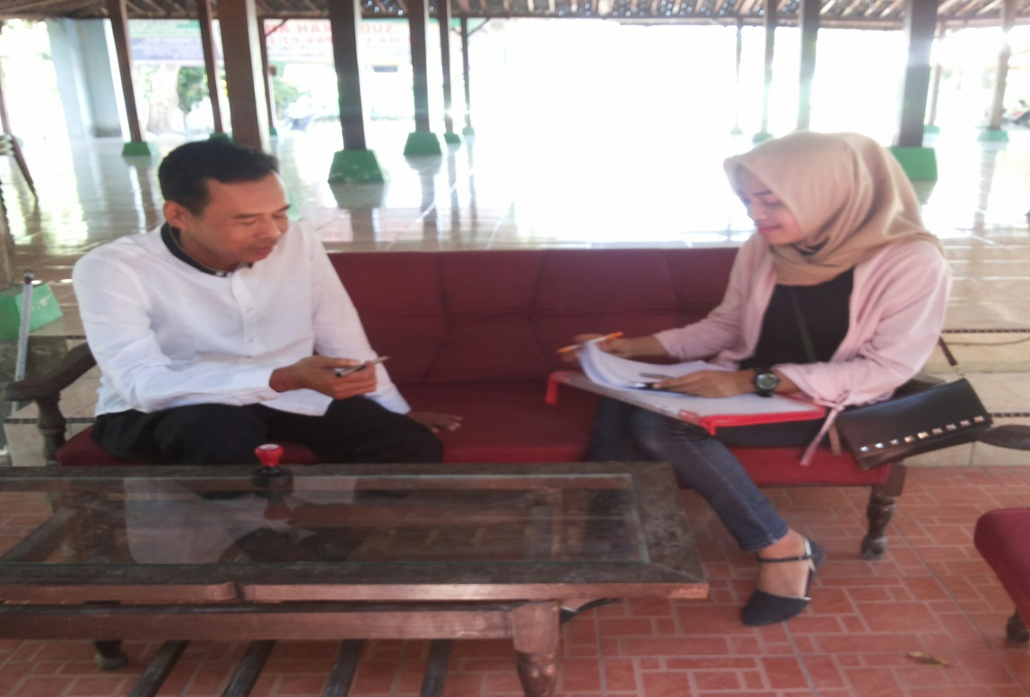(Pada saat Wawancara Dengan Kepala Desa Banaran)
Wawancara Dengan Para TKI Desa Banaran
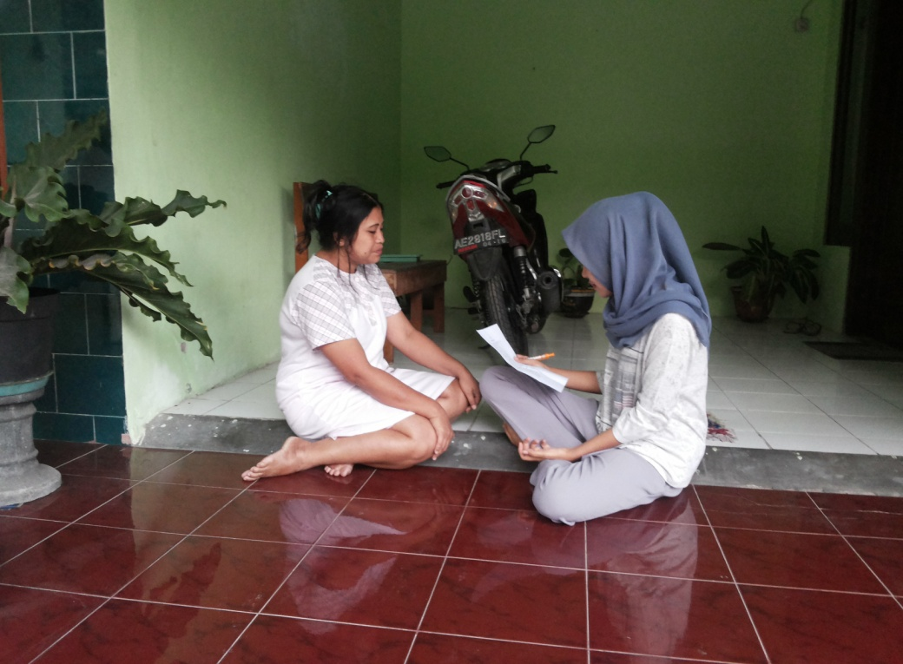
(Wawancara Dengan Ibu Rohmiatuna)

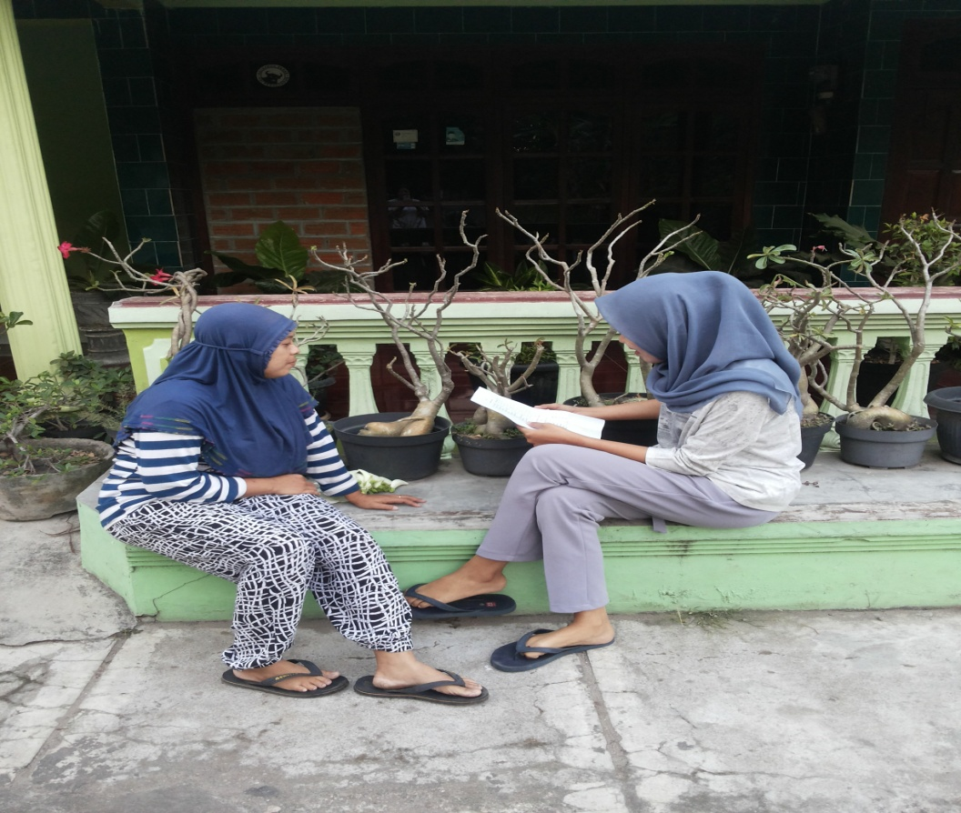(Wawancara Dengan Ibu Binti Munawaroh)
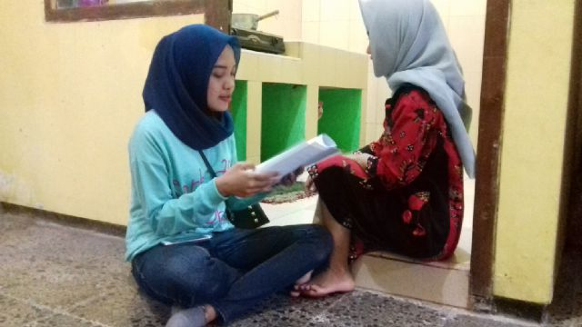(Wawancara Dengan Ibu Wahyu Utami)
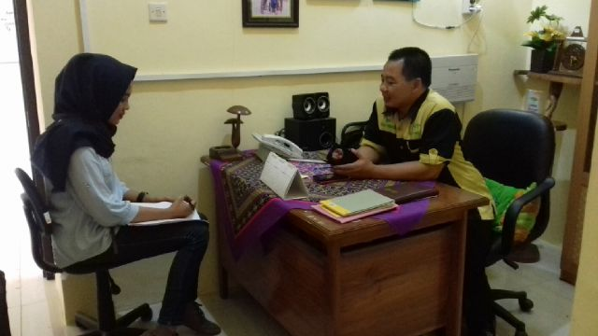(Pada saat Wawancara Dengan Bapak Samrodji Pimpinan PJTKI PT. Prima Duta Sejati)

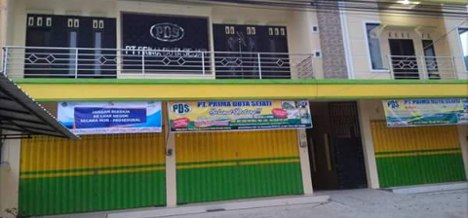
(Kantor PT. Prima Duta Sejati)

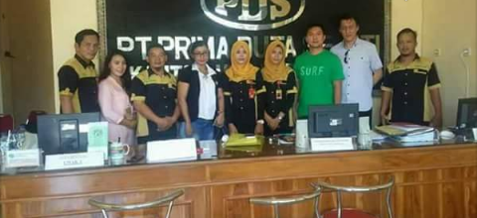(Pimpinan bersama Staf PT. Prima Duta Sejati)
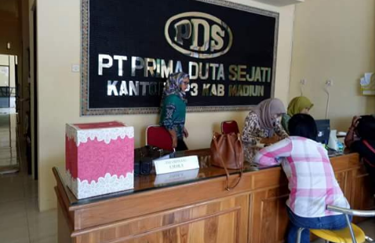(Pelayanan PT.Prima Duta Sejati)
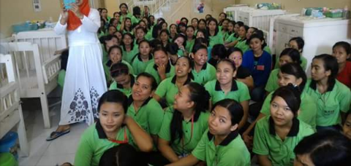
(Balai Pelatihan PT.Prima Duta Sejati)

Bangunan Rumah TKI Desa Banaran

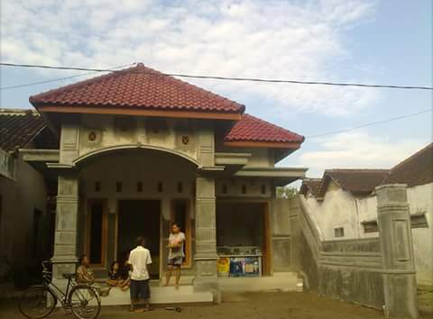
(Rumah mantan TKI Taiwan beserta usaha counter hp nya)

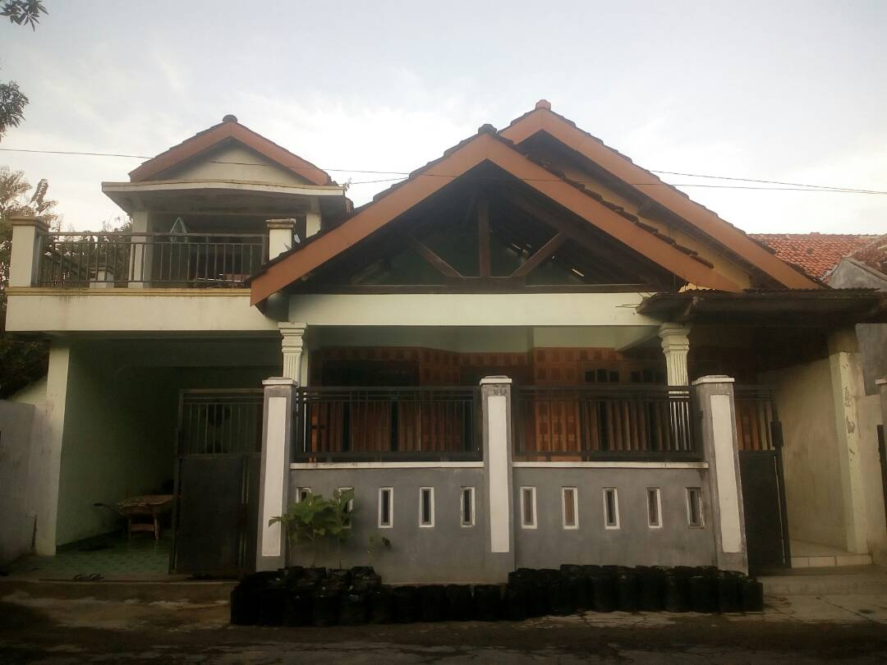
(Rumah TKI Hongkong)

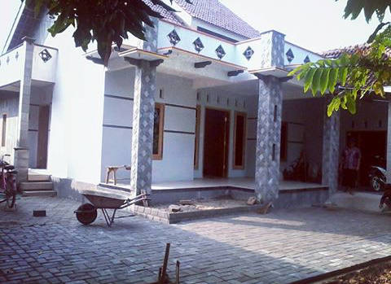
(Rumah TKI Korea)

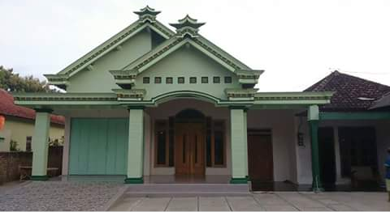
(Rumah TKI Taiwan)

Furniture Rumah TKI

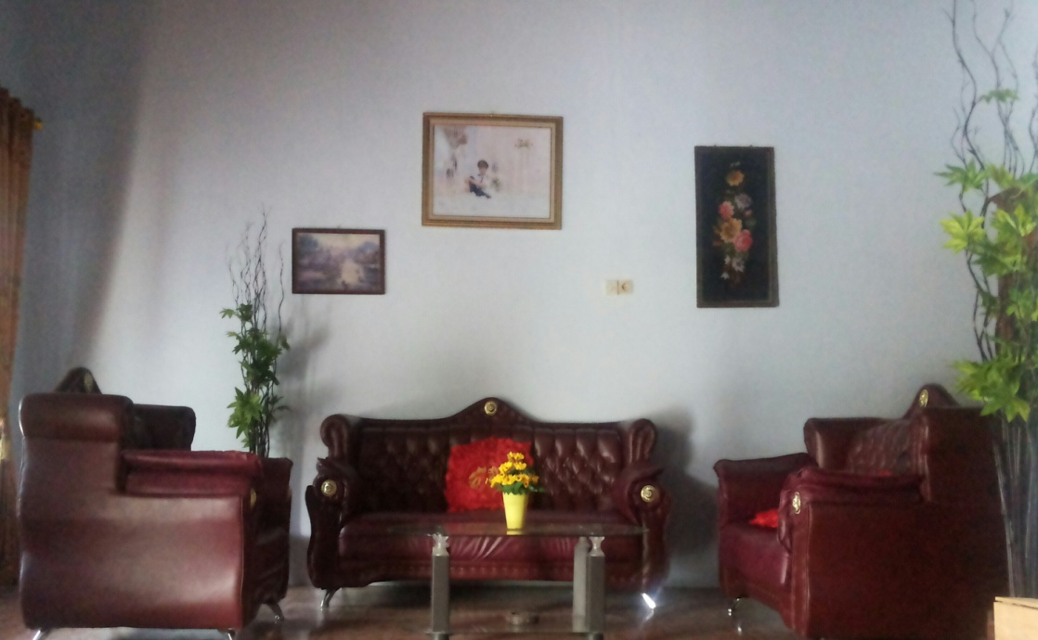
(Tempat duduk beralih ke sofa)

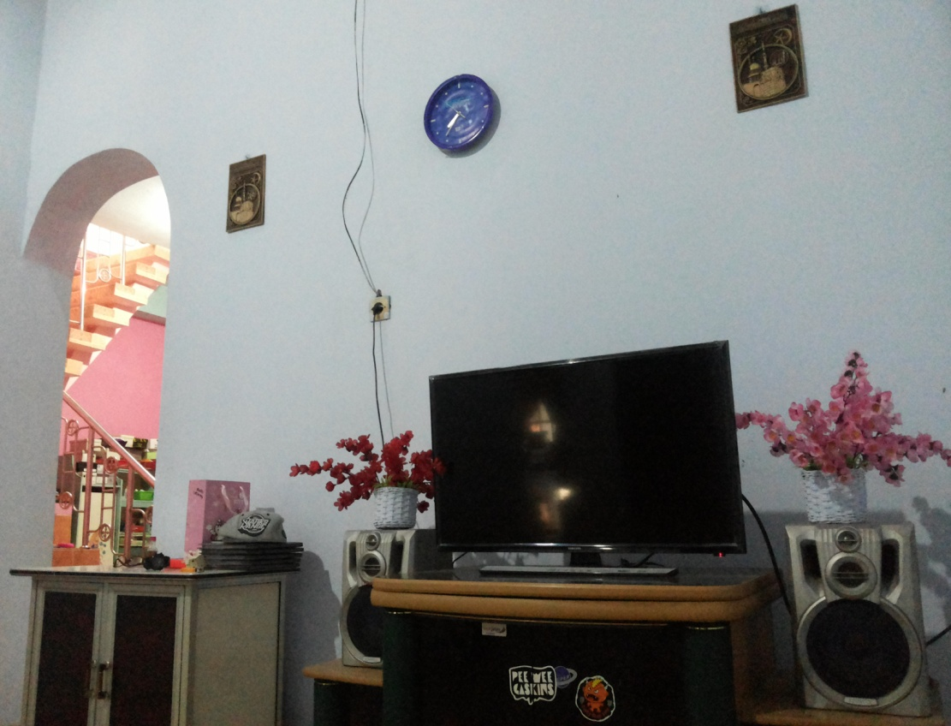
(Dulu menggunakan tv tabung kini beralih layar datar)

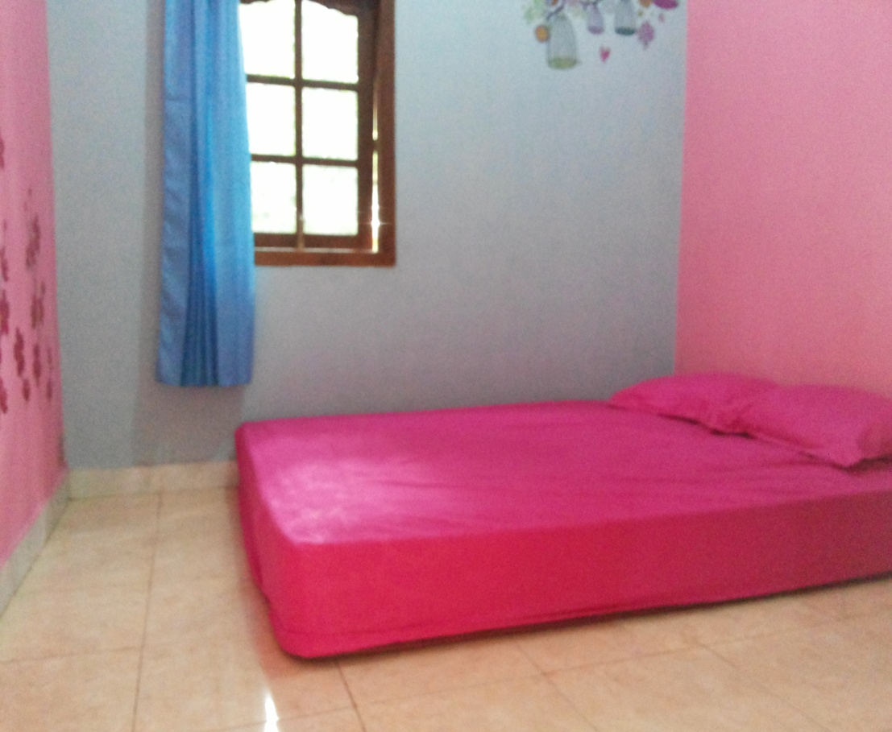
(Tempat tidur beralih ke springbed)

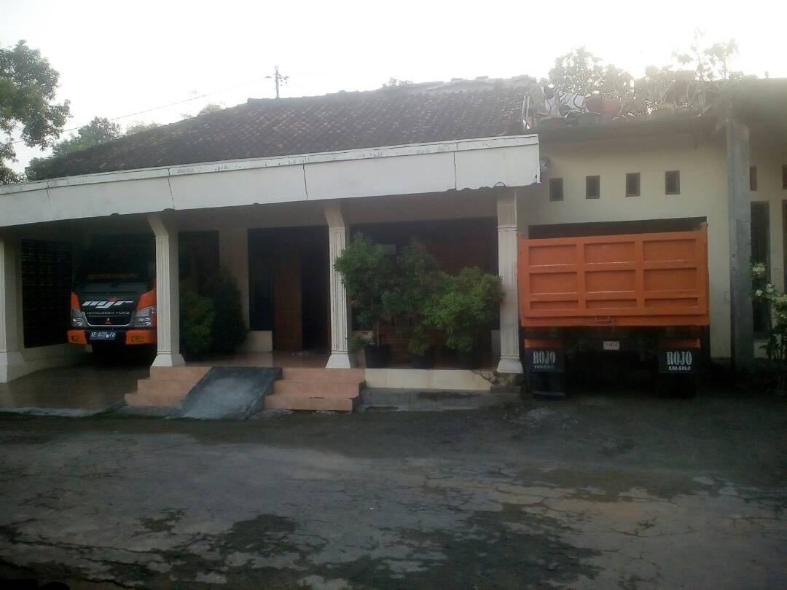
(Mantan TKI Taiwan yang memiliki 2 truk pengangkut pasir)

Gaya Hidup TKI selama di Luar Negeri

(Gaya berpakaian ketika di Taiwan)

(Memiliki smartphone mahal)

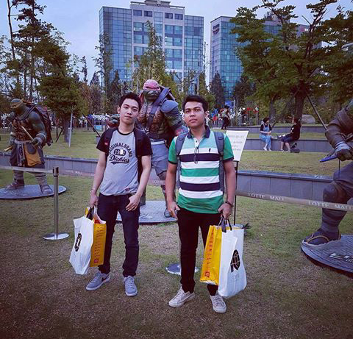
(Kebiasaan belanja TKI)

(Saat mengunjungi pusat perbelanjaan)

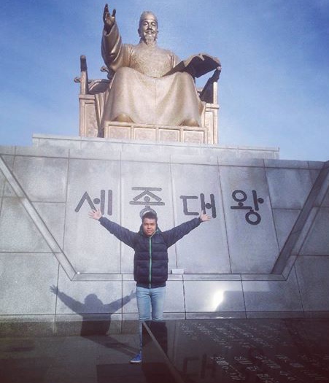
(Ketika mengunjungi tempat wisata di Korea)

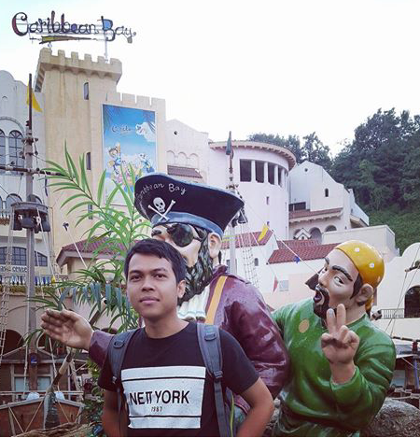
(Kebiasaan liburan para TKI)

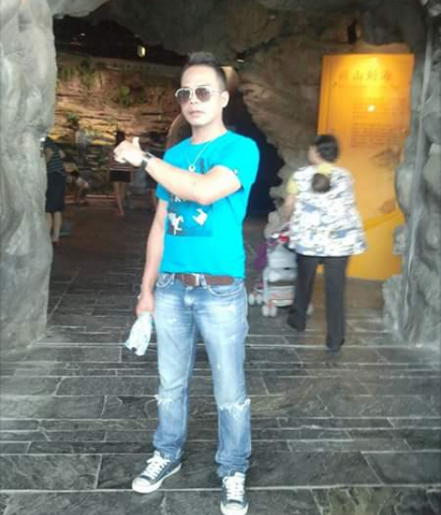
(Gaya berpakaian TKI ketika mengunjungi tempat wisata)

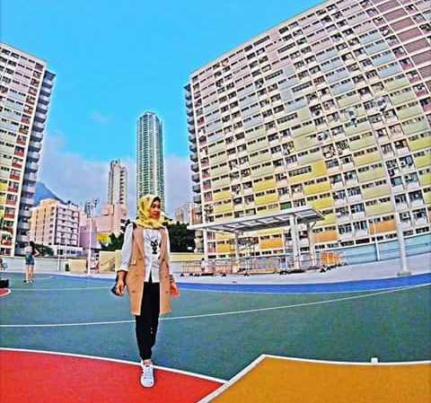
(Gaya berapakaian mengikuti trend)

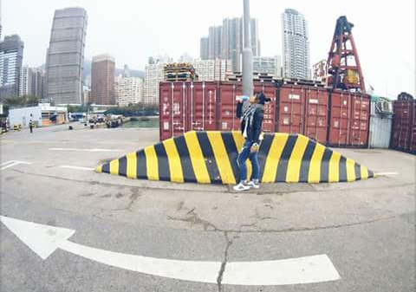
(penampilan modis TKI saat di hongkong)

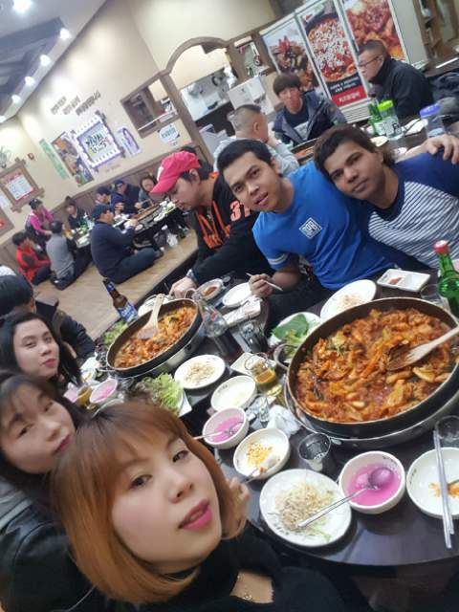
(Gaya konsumsi TKI ketika di korea)

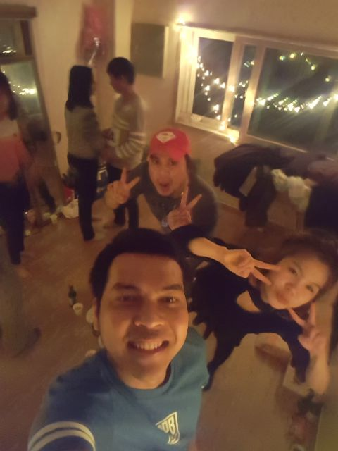
(Kebiasaan TKI saat pesta di korea)
Kebiasaan sebagian TKI di Luar Negri masih terbawa ketika pulang dikampung halaman

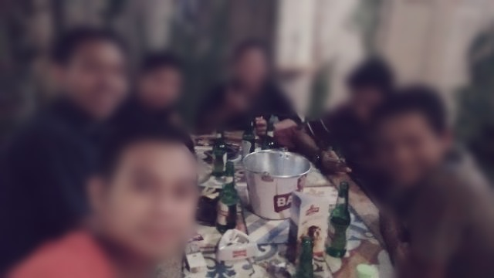
(Pada saat berkumpul dengan teman-temanya)

(Kebiasaan saat diluar negeri masih terbawa)

